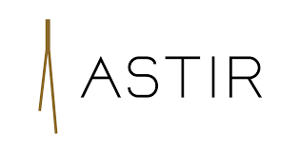

Η ASTIR Palace Vouliagmeni S.A. («Astir») είναι ηγέτης της αγοράς φιλοξενίας με ιστορία άνω των 50 ετών κατά τη διάρκεια της οποίας έγινε παγκόσμιας φήμης πολυτελής προορισμός.
Η Astir δεσμεύεται να παρέχει τα υψηλότερα πρότυπα υπηρεσιών ενώ επαναπροσδιορίζει την απόλυτη εμπειρία επισκέπτη. Το όραμα της εταιρείας βασίζεται στη θεμελιώδη αρχή της για τη διαφύλαξη της κληρονομιάς του προορισμού και την ενίσχυση του προφίλ της ως διεθνούς προορισμού τουριστικού υψηλού επιπέδου.

ΑΝΑΖΗΤΑ ΑΤΟΜΑ ΓΙΑ ΠΡΑΚΤΙΚΗ ΓΙΑ ΤΑ ΚΕΝΤΡΙΚΑ ΓΡΑΦΕΙΑ ΣΤΗ ΒΑΡΗ
ΣΤΑ ΤΜΗΜΑΤΑ ΑΝΘΡΩΠΙΝΟΥ ΔΥΝΑΜΙΚΟΥ & ΛΟΓΙΣΤΗΡΙΟ

Καθήκοντα:
- Παρέχει διοικητική υποστήριξη
Προϋποθέσεις:
- Γνώση MS Office
- Οργανωτικές & επικοινωνιακές δεξιότητες
- Άριστη γνώση Αγγλικής γλώσσας
Αποστολή βιογραφικών: hrastir@astir.gr

